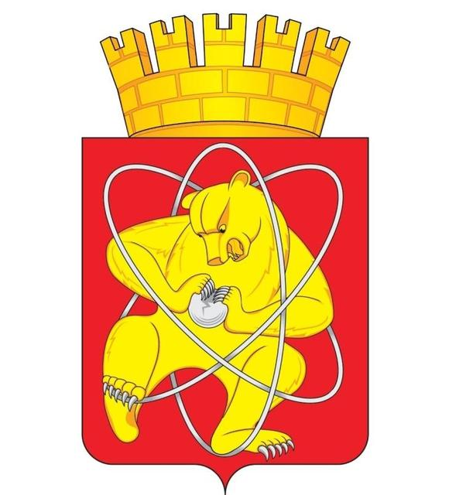

Муниципальное образование «Закрытое административно – территориальное образование Железногорск Красноярского края»

АДМИНИСТРАЦИЯ ЗАТО г. ЖЕЛЕЗНОГОРСК

ПОСТАНОВЛЕНИЕ

10.02.2017 263
г. Железногорск

О внесении изменений в постановление Администрации ЗАТО г. Железногорск от 03.03.2011 № 436 «Об утверждении Порядка подготовки проектов правовых актов Администрации ЗАТО г. Железногорск»

В соответствии с Федеральным законом от 06.10.2003 № 131-ФЗ "Об общих принципах организации местного самоуправления в Российской Федерации", руководствуясь Уставом ЗАТО Железногорск,

ПОСТАНОВЛЯЮ:

1. Внести в приложение к Постановлению Администрации ЗАТО г. Железногорск от 03.03.2011 № 436 "Об утверждении Порядка подготовки проектов правовых актов Администрации ЗАТО г. Железногорск" следующие изменения:
1.1. Пункт 1.5 изложить в новой редакции:
«1.5. Проект правового акта может быть подготовлен специалистами Администрации ЗАТО г. Железногорск по поручению Главы ЗАТО г. Железногорск, Главы администрации ЗАТО г. Железногорск, первого заместителя Главы администрации ЗАТО г. Железногорск, заместителей Главы администрации ЗАТО г. Железногорск, руководителей структурных подразделений, отраслевых (функциональных) органов Администрации ЗАТО г. Железногорск, а также руководителями муниципальных учреждений. Для разработки наиболее важных проектов правовых актов могут создаваться рабочие группы.»
2. Управлению делами Администрации ЗАТО г. Железногорск (Е.В. Андросова) довести настоящее Постановление до сведения населения через газету "Город и горожане".
3. Отделу общественных связей Администрации ЗАТО г. Железногорск (И.С. Пикалова) разместить настоящее постановление на официальном сайте муниципального образования "Закрытое административно-территориальное образование Железногорск Красноярского края" в информационно-телекоммуникационной сети Интернет.
4. Контроль над исполнением настоящего постановления возложить на заместителя Главы администрации ЗАТО г. Железногорск по общим вопросам А.В. Шевченко.
5. Постановление вступает в силу после его официального опубликования.

Глава администрации С.Е. Пешков

